Музыкальная литература (зарубежная)
4.05 – 6.05 (17 неделя)
Лазария Н.В.
Группы: Ф1/ХНП1, ХД1/С1, В1/СНП1, Н1/МЗМ1, Д1
Тема: Людвиг ван Бетховен: фортепианное творчество
Фортепианная соната №14 ор 27. №2

План работы для студентов:
1. Читать лекцию.
* Дополнительный анализ в учебнике Галацкая В. Музыкальная литература зарубежных стран. Вып.3 (с.57 – 62) https://vk.com/topic-121214450_35930713
2. Слушать музыкальные номера, обозначенные в лекции, по фонохрестоматии, соотносить с анализом
3. Готовиться к викторине по фортепианной музыке Бетховена: Соната №14
1 часть: | 2 часть: | 3 часть:
ГТ | Тема А | ГП
ПТ | трио В | ПП
Развивающая часть |  | СП
Кода |  | ЗП
 |  | Разработка
 |  | Кода

Соната № 14 ор 27. №2 cis moll
1802
посвящена Джульетте Гвиччарди.

Экзаменационный вопрос: история создания, посвящение, название, содержание. Необычность строения цикла. Особенности 1 части - импровизационность. Роль 2 и 3 частей. Связь с первой частью

Кириллина: «Начало 1800-х годов – время экспериментов Бетховена в фортепианном творчестве. Например, соната № 12 открывается лирическими вариациями, 2 часть представляет собой скерцо, третья – «траурный марш на смерть героя», 4 часть – быстрый мажорный финал, «который больше озадачивал слушателя, чем прояснял смысл столь странного замысла»
Необычна и соната № 14
1. Соната имеет подзаголовок quasi una fantasia - наподобие фантазии. Фантазийность, импровизационность отразились на строении цикла.
2. В сонате №14 свободное строение цикла:
первая часть - медленная (Adagio sostenuto), в ней отсутствует сонатная форма, зато присуща внутренняя импровизационность
кульминация приходится на быстрый финал (то есть на III часть).
Несмотря на такую свободу, цикл отличается динамичностью: от медленной первой части развитие устремляется к быстрому финалу.

Название «Лунная» дал сонате не сам композитор, а немецкий поэт Людвиг Рельштаб. Больше всего название относится именно к первой части сонаты.
Анализ
(трек 22) ♪ I часть. Adagio sostenuto. 3-хчастная форма с кодой.
Монолог скорбного характера
3 фактурных плана = 3 сферы:
1. мелодия, в которой часто повторяется один звук, а затем улавливается рисунок креста (как у Баха) + пунктирный ритм = в жанре траурного марша.
2. в сопровождении триоли, создающие волнообразное движение. Такая фактура напоминает прелюдию (от C dur) → ноктюрн.
3. в басу – фригийский тетрахорд – спуск от I к V (более мягкий вариант pasus durus). Гармонизован этот ход следующим способом:
t t₂ VI₅₃ bII₆ D
При трехчастном строении улавливаются закономерности и сонатной формы с кодой.

I часть | II часть | III часть | Кода
Экспозиция | Развитие (2:00) | Реприза | (5:05) Кода
♪ А (ГП) - cis→E (см. нотный пример 1:  1-9 такты) | A – развивается ГТ, но в другой тональности fis→ cis | (3:35)А (ГТ) - cis moll →E dur | ♪ cis moll, уход в глубь. Бас на одном звуке в пунктирном ритме
♪ (1:16) В (ПП) - h→H→ fis  (см. нотный пример 1: с 15 – го такта), символ креста h c ais h (15-17 такты) | D орган. пункт | (4:20)В (ПТ) –  cis moll →Cis dur

Пример 1. ГТ (А) и ПТ (В)
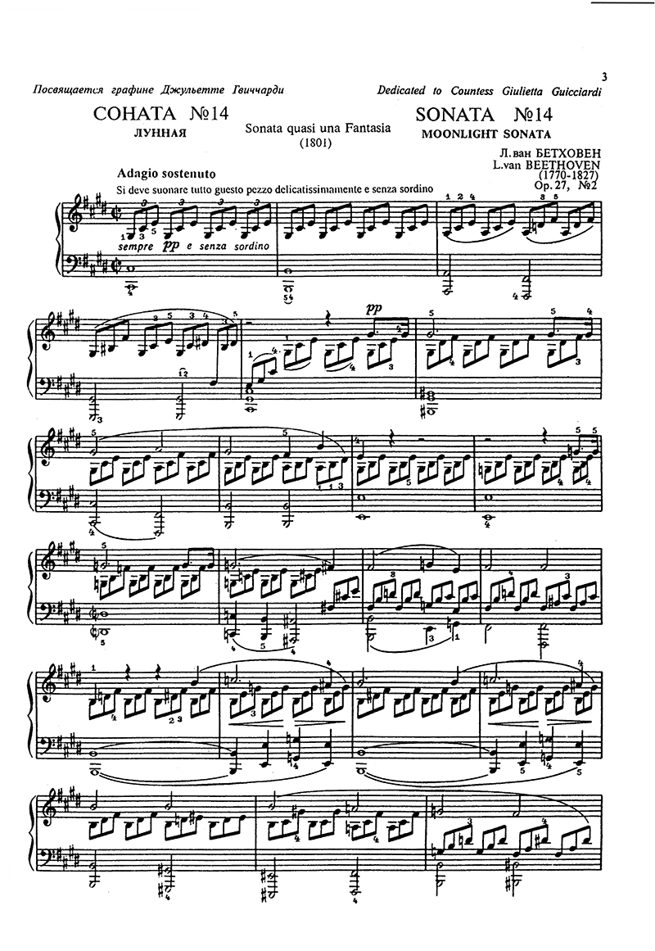

трек 23 II часть. Allegreto. Des dur ( = Cis dur). З-хчастная форма с трио (АВА).
Ф. Лист сказал об этой музыке: «Цветок между двух бездн». Грациозно-шутливый характер. Танцевальная музыка → соответствующая форма
♪А (36 тактов) ♪ (1:00) В (трио, 24 такта) А - реприза
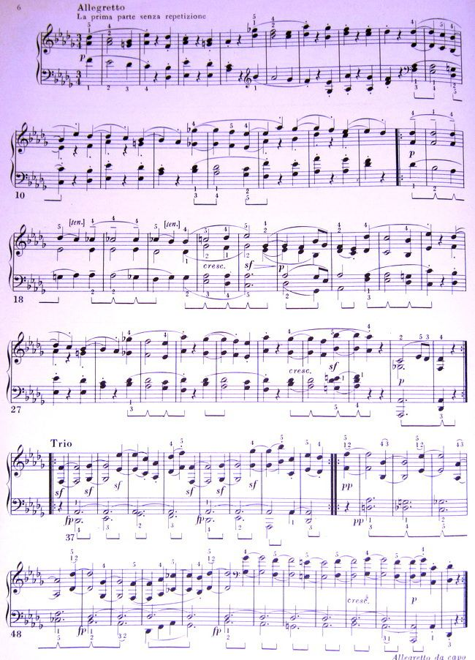
♪ (трек 24) 3 часть. Финал. Сонатная форма. Presto agitаto.
Яростный, штормовой финал.
Экспозиция  повторяется 2 раза | (3:23) ♪ Разработка | Реприза  (4:26) | ♪ Кода  5:56
♪ ГП – cis moll, быстрые стремительные восходящие арпеджированные пассажи, которые заканчиваются двумя отрывистыми аккордами. «Поток града, который хлещет и потрясает душу», - Ромен Роллан  (см. нотный пример 3) | ♪ сначала развитие ГП, затем ПП (3:34) | все темы в том же порядке | – размером даже больше, чем разработка, снова возвращается элемент ГП.  Мир рушится и как воспоминание в нижнем регистре звучит ПП (второй раз проводится в верхнем).  И вновь тема размывается импровизационными аккордами.  Заключительные аккорды как приговор судьбы.
(0:23) ♪ СП – начинается как ГП, но уводит в другую тональность | D предыкт – не так напряжен, интонации lamento, хоральная фактура, постепенное угасание, заканчивается на рр
(0:31) ♪ ПП– gis moll, в сопровождении альбертиевы басы, на фоне которых звучит мягкая хрупкая мелодия с интонациями lamento
(См. нотный пример 4)
(1:16) ♪ ЗП – «долбящая» интонация, аккорды на стаккато.
(1:27) И лишь в конце экспозиции появляется тема, связанная с ПП.

Пример 3. ГТ
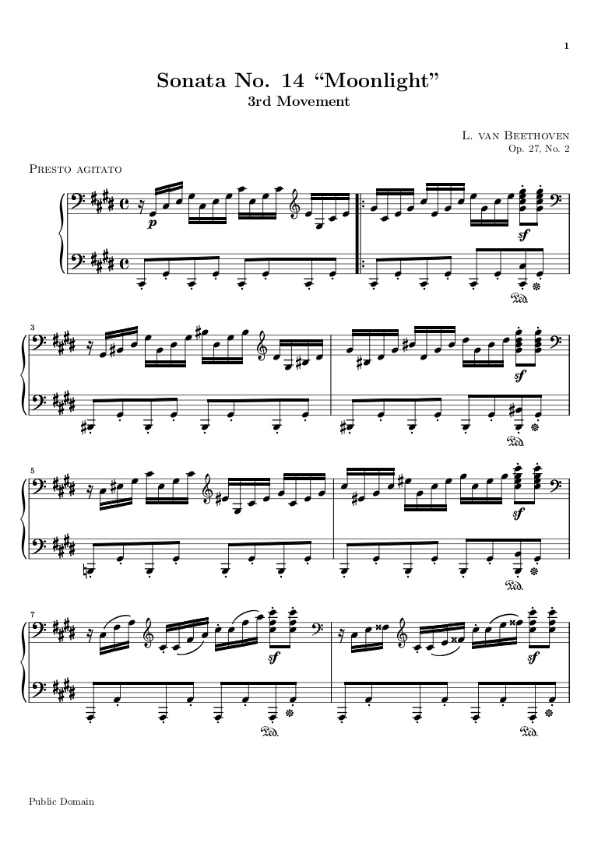

Пример 4 ПТ (со второго такта) ↓
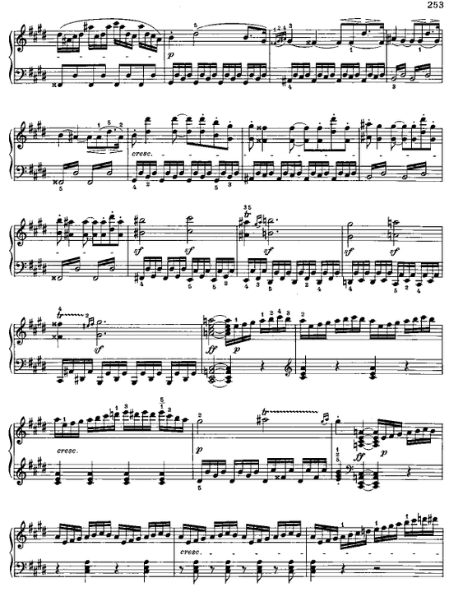

Выводы: лирико-драматическая соната
«Скорбный памятник его первой сильной и безнадежной любви» Кириллина (ЖЗЛ с.121).

